Jorge Reyes De La Rosa

Director de Protección Civil y Zonas de Alto Riesgo
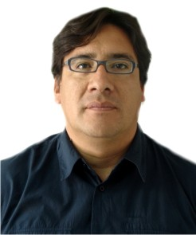

Nivel máximo de estudios | Medicina y Enfermería
Áreas de conocimiento | Servicios Médicos de Urgencias y Coordinación de Emergencias en Casos de Desastres Naturales
Experiencia laboral
Periodo | de enero/2013 a actual
Institución | Delegación Política Álvaro Obregón Jefatura Delegacional
Cargo | Director de Protección Civil y Zonas de Alto Riesgo
Periodo | de octubre/2012 a diciembre/2012
Institución | Delegación Política Álvaro Obregón
Cargo | Coordinador de Protección Civil
Periodo | de / a /
Institución
Cargo

